大数据处理技术及应用课程项目报告

小组成员：
学号：20214001028 姓名: 李想
学号：20214001075 姓名: 吴佳恩
学号：20214001084 姓名: 罗子杰

一．实验目的：
熟悉Linux系统、MySQL、Hadoop、HBase、Hive、R、Eclipse等系统和软件的安装和使用；
了解大数据处理的基本流程；
熟悉数据预处理方法；
熟悉在不同类型数据库之间进行数据相互导入导出；
熟悉使用R语言进行可视化分析；
熟悉使用Eclipse编写Java程序操作HBase、Hive和MySQL。

二．实验内容：
1、本地数据集上传到数据仓库Hive
1.1实验数据集的下载
采用的数据集为user.zip小数据集small_user.csv（包含30万条数据）。将数据集下载
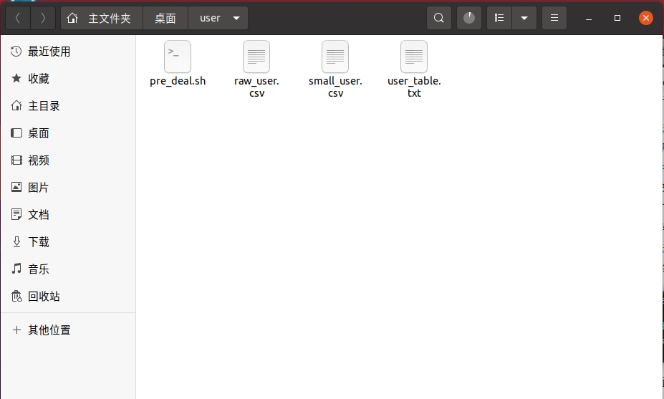
1.2 数据集的预处理
建一个脚本文件pre_deal.sh，和数据集small_user.csv放在同一个目录下：
执行pre_deal.sh脚本文件，来对small_user.csv进行数据预处理.
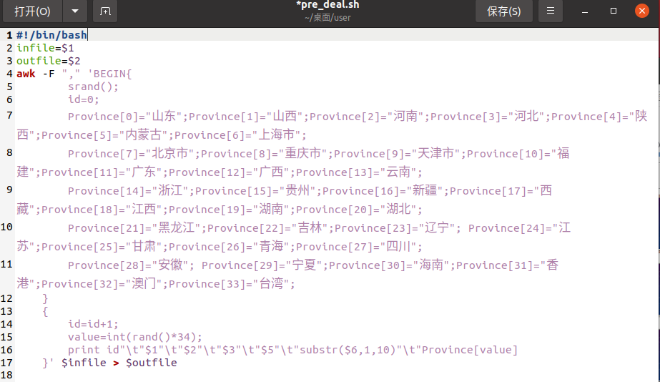
1.3导入数据库
在HDFS的根目录下面创建一个新的目录bigdatacase，并在这个目录下创建一个子目录dataset，user_table.txt上传到分布式文件系统HDFS的“/bigdatacase/dataset”目录下
查看一下HDFS中的user_table.txt的前10条记录。
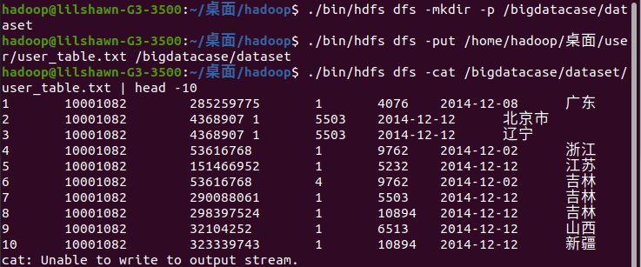
User_table.txt文件内容如下：
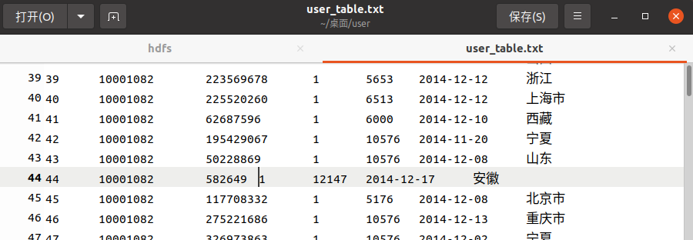
启动MySQL数据库，在hive创建dblab,新建外部表bigdata_user,
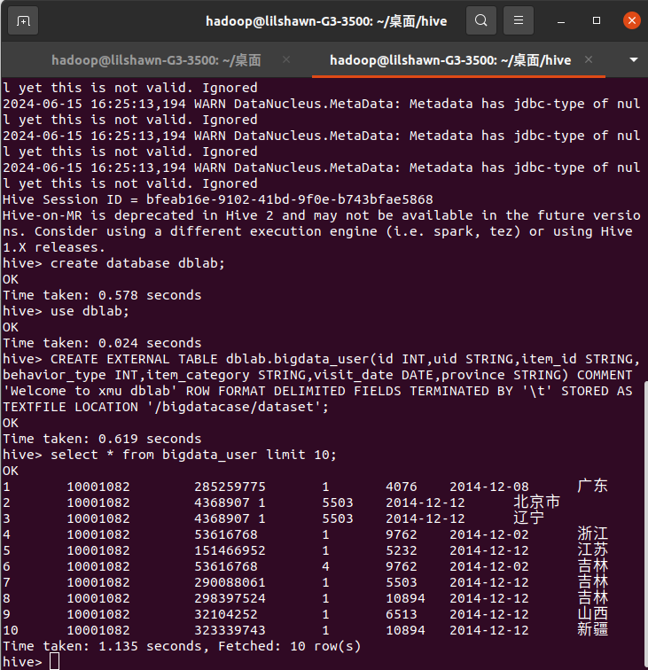
查看表的信息与结构。
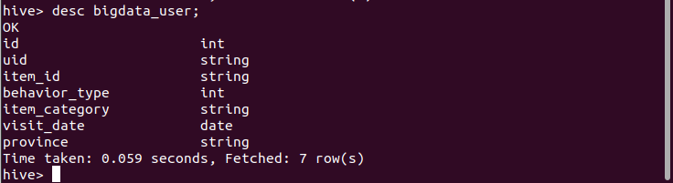
2、Hives数据分析
2.1简单查询分析
查看前10位用户对商品的行为
> select behavior_type from bigdata_user limit 10；
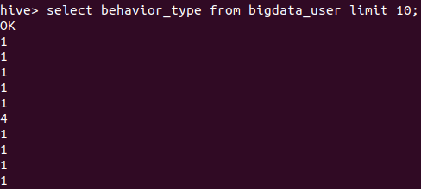
查询前20位用户购买商品时的时间和商品的种类
> select visit_date, item_category from bigdata_user limit 20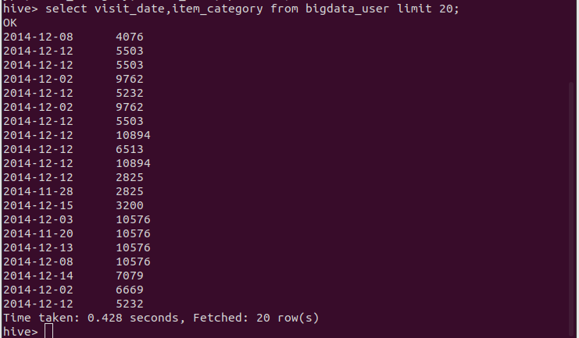
简化操作难度后的代码如下：
> select e.bh, e.it from (select behavior_type as bh, item_category as it from bigdata_user) as e limit 20;
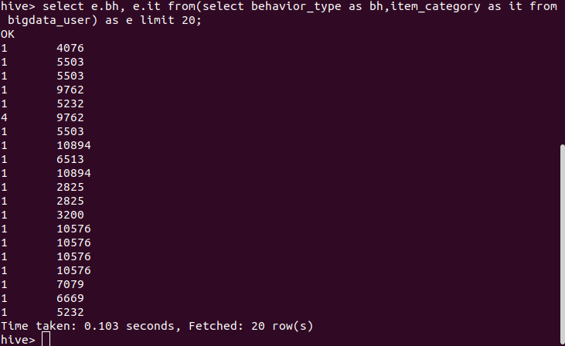
2.2查询数据条分析
用聚合函数count()计算出表内有多少行数据
> select count(*) from bigdata_user;
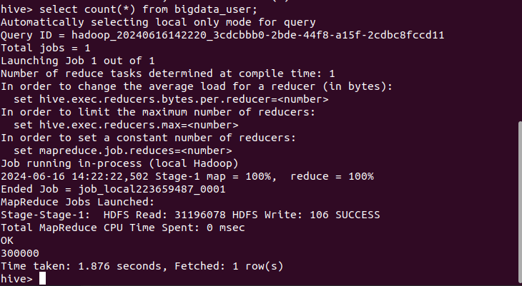
在函数内部加上distinct，查出uid不重复的数据有多少条
> select count(distinct uid) from bigdata_user;
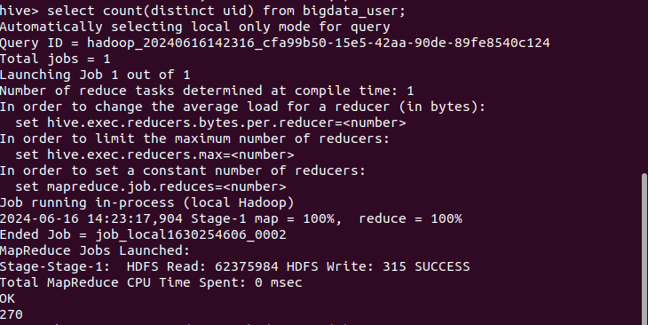
查询不重复的数据有多少条
>select count(*) from (select uid,item_id,behavior_type,item_category,visit_date,province from bigdata_user group by uid,item_id,behavior_type,item_category,visit_date,province having count(*)=1) a;
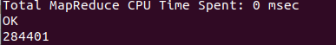
2.3关键字条件查询分析
1.以关键字的存在区间为条件的查询
查询2014年12月10日到2014年12月13日有多少人浏览了商品。
> select count(*) from bigdata_user where behavior_type='1' and visit_date<'2014-12-13' and visit_date>'2014-12-10';
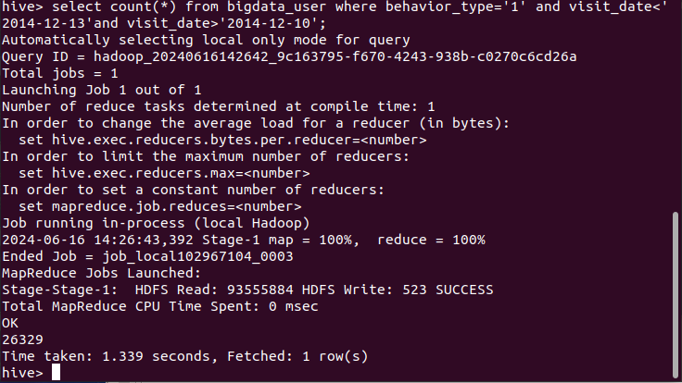
以月的第n天为统计单位，依次显示第n天网站卖出去的商品的个
> select count(distinct uid), day(visit_date) from bigdata_user where behavior_type='4' group by day(visit_date);
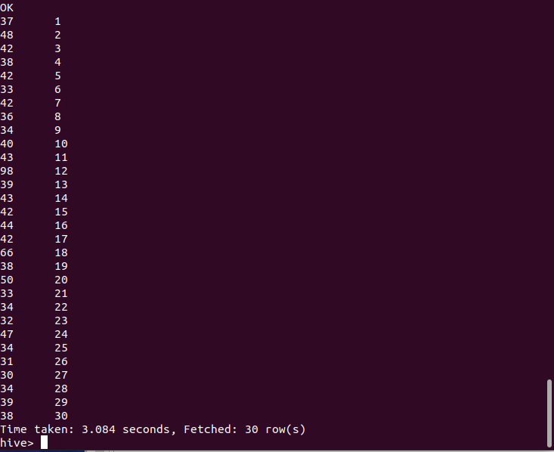
2.关键字赋予给定值为条件，对其他数据进行分析
取给定时间和给定地点，求当天发出到该地点的货物的数量。
> select count(*) from bigdata_user where province='江西' and visit_date='2014-12-12' and behavior_type='4';
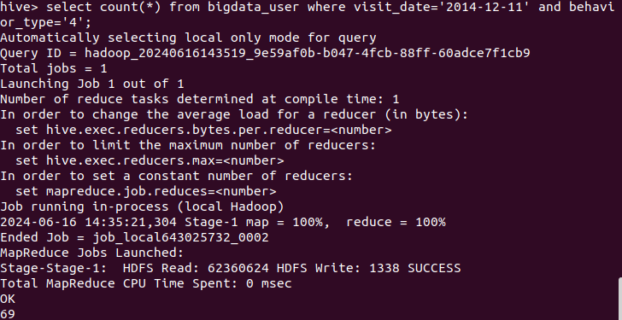
2.4根据用户行为分析
查询一件商品在某天的购买比例或浏览比例
>select count(*) from bigdata_user where visit_date='2014-12-11'and behavior_type='4';
> select count(*) from bigdata_user where visit_date ='2014-12-11;
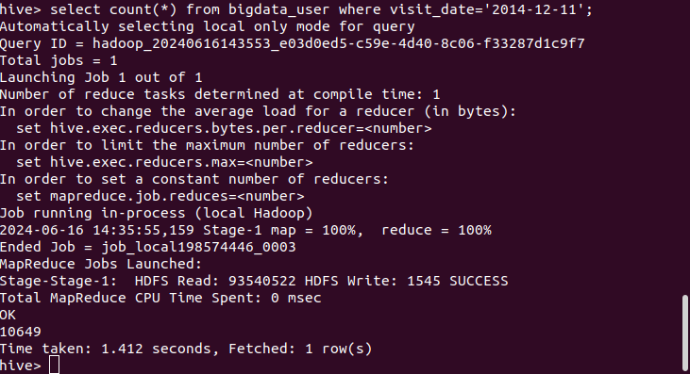
查询某个用户在某一天点击网站占该天所有点击行为的比例（点击行为包括浏览、加入购物车、收藏、购买）
> select count(*) from bigdata_user where uid=10001082 and visit_date='2014-12-12';
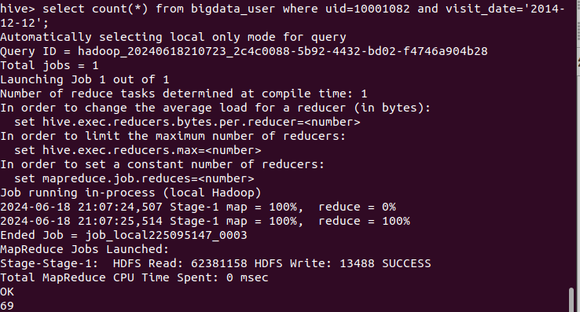
> select count(*) from bigdata_user where visit_date='2014-12-12';
给定购买商品的数量范围，查询某一天在该网站的购买该数量商品的用户id
> select uid from bigdata_user where behavior_type='4' and visit_date='2014-12-12' group by uid having count(behavior_type='4')>5;
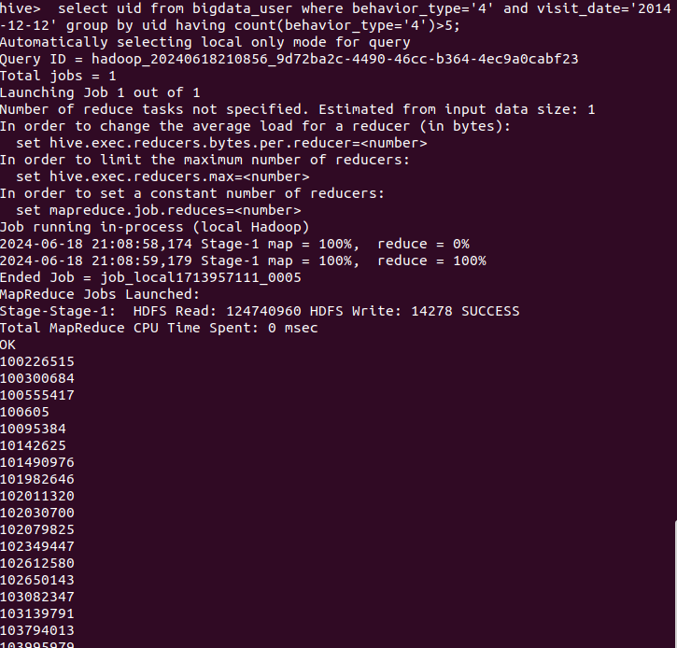
2.5用户实时查询分析
> select * from scan;
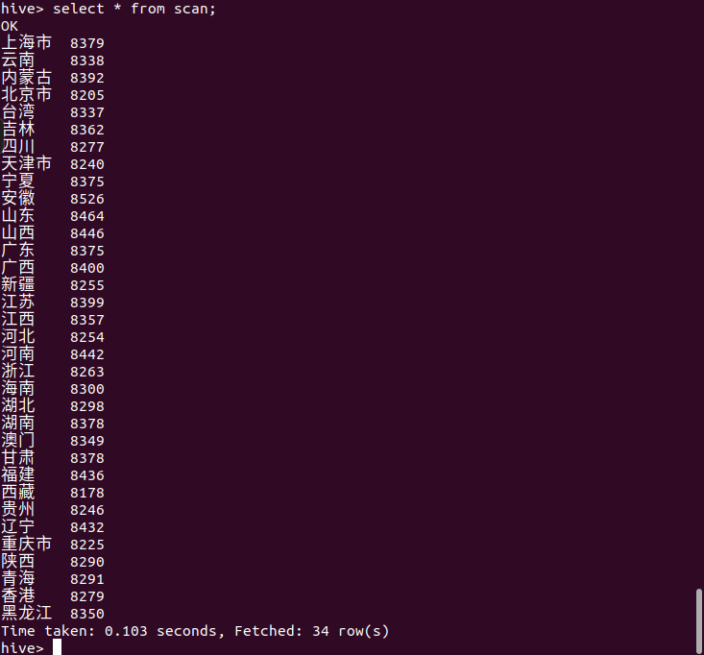

3.Hive、MySQL、HBase数据互导
3.1 Hive预操作
创建临时表user_action
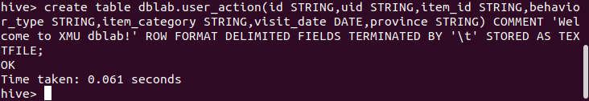
将bigdata_user表中的数据插入到user_action把dblab.bigdata_user数据插入到dblab.user_action表中。> INSERT OVERWRITE TABLE dblab.user_action select * from dblab.bigdata_user;
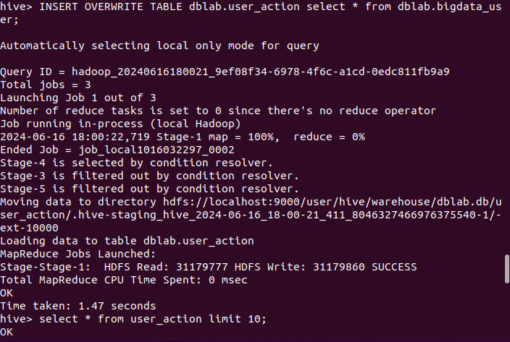
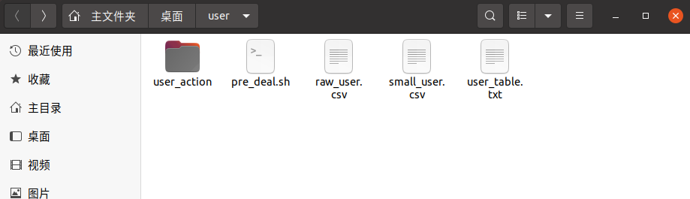
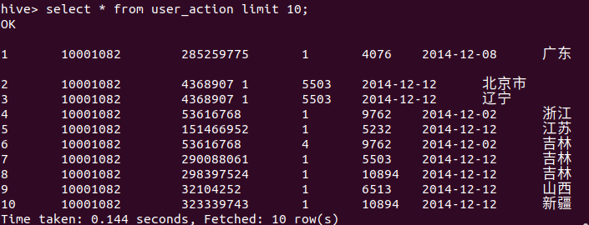
3.2将生成的临时表数据从Hive导入到 MySQL中
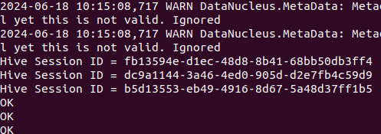
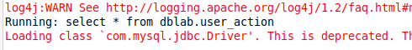
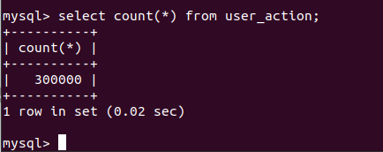
4.利用R进行数据可视化分析
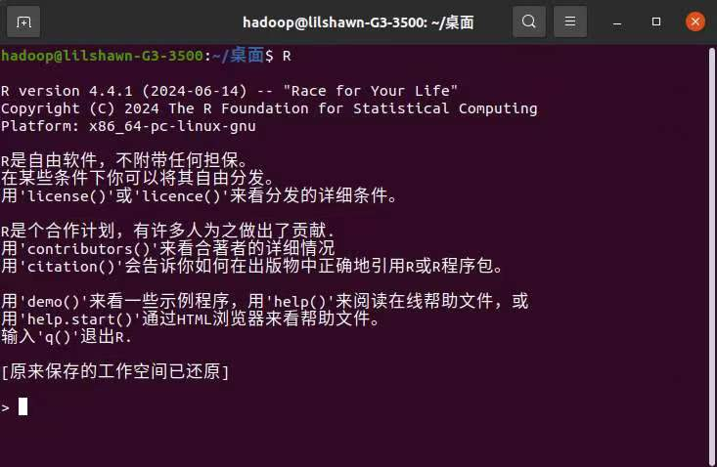
2.安装RMySQL, ggplot2, devtools
使用system.file()确认是否已安装成功
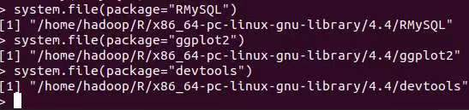
3.可视化分析
连接MySQL数据库
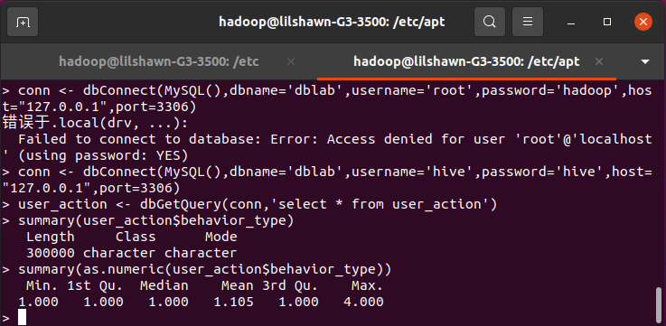
分析消费者对商品的行为
>summary(user_action$behavior_type)
>summary(as.numeric(user_action$behavior_type))
用柱状图展示消费者的行为类型的分布情况
>library(ggplot2)
>ggplot(user_action,aes(as.numeric(behavior_type)))+geom_histogram()
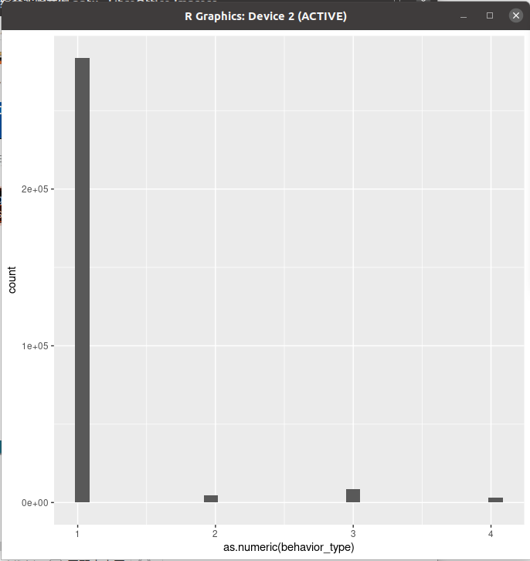
分析销量排名前十的商品及其销量
>temp <- subset(user_action,as.numeric(behavior_type)==4)
>count <- sort(table(temp$item_category),decreasing = T)
>print(count[1:10])
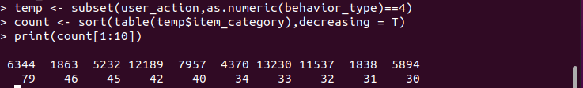
分析每年的哪个月份销量最大
>month <- substr(user_action$visit_date,6,7)
>user_action <- cbind(user_action,month)
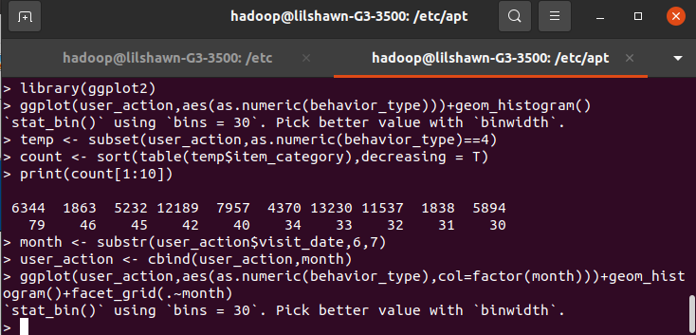
用柱状图展示消费者在一年的不同月份的购买量情况
>ggplot(user_action,aes(as.numeric(behavior_type),col=factor(month)))+geom_histogram()+facet_grid(.~month)
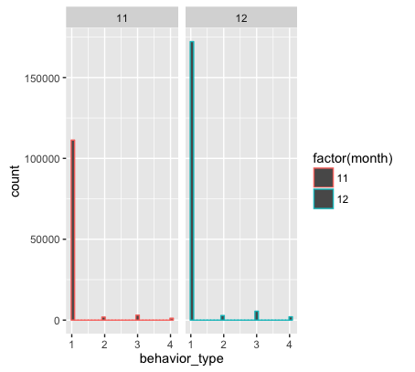
分析国内各个省份的消费者的购买情况
library(recharts)
>rel <- as.data.frame(table(temp$province))
>provinces <- rel$Var1
>x = c()
>for(n in provinces){x[length(x)+1] = nrow(subset(temp,(province==n)))}
>mapData <- data.frame(province=rel$Var1,count=x, stringsAsFactors=F) # 设置地图信息
>eMap(mapData, namevar=~province, datavar = ~count) #画出中国地图
